کارهاي عملي فيزيک دوره GSCE قابل اجرا در خانه براي دانش‌آموزان EBA
اين راهنما روش‌هاي تجربي فيزيک دوره GCSE را با استفاده از وسايل ساده و در دسترس در افغانستان توضيح مي دهد تا دانش‌آموزان، به‌ويژه دختران، بتوانند در خانه اين تجارب را انجام داده و خود را براي امتحان مشابه GCSE آماده کنند.

L2Phys01_Question
L2Phys01_Answer
۱. تعيين کثافت جامدات
هدف
يافتن کثافت جسم‌هاي منظم (مانند مکعب چوبي) و نامنظم (مانند سنگ).
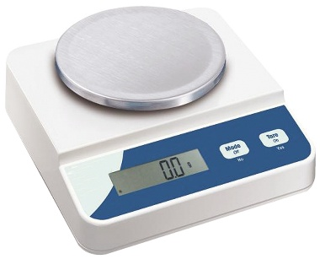
وسايل مورد نياز
- ترازوي ديجيتال با خطاي (±۱ گرم)

- خط‌کش ميلي‌متري يا چوب مدرج
- ظرف يا سطل پلاستيکي براي انتقال و نگهداشت وسايل
- گيلاس درجه دار يا سرنگ پيچکاري (ترجيحا" بزرگ) براي اندازه گيري حجم مايع بيجا شده توسط يک جسم جامد
- اجسام مختلف: مکعب چوبي، کره فلزي، سنگ هاي کوچکتر
روش و مراحل
- اجسام منظم: براي دريافت کثافت اجسام منظم حجم انها را از فورمول مربوطه دريافت نموده و کتله آنها را با ترازو سنجش مي کنيم. سپس با استفاده از فورمول، کثافت جسم مورد نظر محاسبه مي شود. براي اين کار مراحل ذيل را اجرا نماييد.
  - کتله (m) را با ترازو ديجيتال اندازه‌گيري کنيد. (شکل)
  - طول (l)، عرض (w) و ارتفاع (h) جسم را با خط‌کش اندازه بگيريد.
  - حجم مکعب را با فرمول ($V=l×w×h$) محاسبه شود.
  - اگر اجسام مورد استفاده اشکال منظم ديگري داشته باشد مثلا کروي باشد از فورمول هاي مربوط خود شان براي دريافت حجم استفاده شود.
  - در نتيجه: براي دريافت کثافت از فورمول ($ρ= \frac{m}{V}$) استفاده شود. در اينجا روρ کثافت اجسام را نشان مي دهد.
- اجسام نامنظم
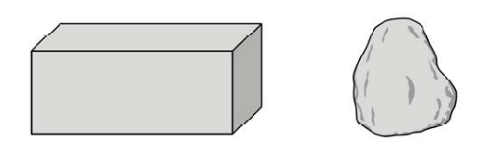
  - جسم را قرار شکل با تار ببنديد (شکل)
  - ظرف يا سطل کوچک را تا لبه با آب پر کنيد تا آب از خروجي سرريز کند. (شکل)
  - يک گيلاس درجه دار را زير خروجي قرار دهيد. (شکل)
  - جسم را تا غوطه‌وري کامل وارد ظرف آب کنيد و آب سرريز شده را در گيلاس درجه دار جمع‌آوري کنيد.
  - حجم جسم (V) برابر با حجم آب بيجا شده است. اگر گيلاس درجه دار نباشد حجم اب بيجا شده را با سرنگ پيچکاري مي توانيد اندازه گيري کنيد. (شکل)
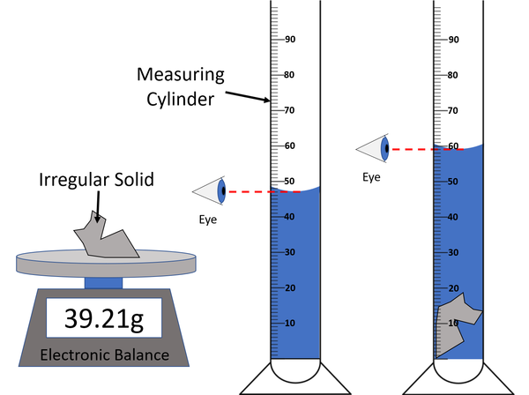
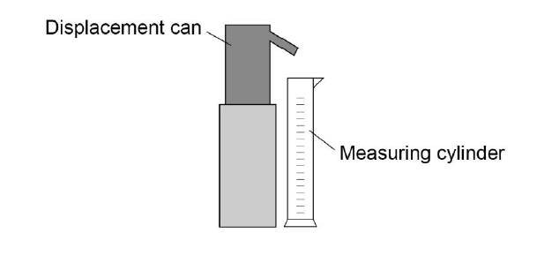

  - کتله (m) را با ترازو اندازه‌گيري نموده و در نهايت کثافت جسم غير منظم را از فورمول (rho = m / V) محاسبه کنيد.
  - لازم به ذکر است که واحد استفاده شده در جريان تمام اندازه گيري ها و محاسبات بايد در عين سيستم باشند. مثلا همه در سيستم SI ، CGS و يا سيستم انگليسي باشند تا نتايج درست و منطقي به دست آيد.

- شناسايي جنس مواد با استفاده از محاسبه کثافت
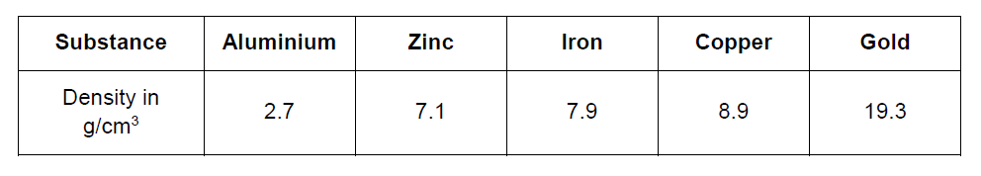
  - مي توان کثافت مواد ناشناخته را با استفاده از روشهاي بالا اندازه گيري نموده و با کثافت هاي مواد معلوم مقايسه نموده و نتيجه گيري نماييم که ان ماده ناشناخته از جنس چه است. مقدار (rho)کثافت حاصل شده را با کثافت مواد که در جدول ها و کتاب هاي موجود است مقايسه کنيد. مثلاً کثافت چوب حدود 0.6g/cm3 و از آهن حدود 7.9g/cm3 است. پس اگر در جريان اندازه گيري کثافت مواد نا شناخته، عدد حاصل شده از محاسبات و اندازه گيري هاي شما به 0.6 تا 7.9 گرام بر سانتي متر مکعب نزديک باشد به احتمال زياد جسم ناشناخته از جنس چوب يا آهن است.

نکات ايمني و توصيه
- پيش از وزن‌کردن، اجسام را پاک و خشک کنيد تا مواد ديگر مثل گل و خاک در آن نجسپيده باشد که نتيجه را تغيير مي دهد.
- هر اندازه‌گيري را دست‌کم سه بار تکرار کنيد و از نتايج تان اوسط گيري نماييد.
- از اجراي تجربه ي خود يک گزارش علمي بنويسيد که شامل فرضيه، سوال تحقيق، روش اجرا و مواد مورد نياز، جمع آوري و نمايش نتايج، بحث و بررسي نتايج و نتيجه گيري نهايي باشد. (يک مثال از گزارش تهيه شود)

L2Phys02_Question
L2Phys02_Answer
. تعيين کثافت مايعات
هدف
اندازه‌گيري کثافت روغن خوراکي، آب نمک، محلول صابون يا اب معمولي.
وسايل مورد نياز
- ترازو
- گيلاس مدرج ۱۰۰ ميلي‌ليتري يا بطري پلاستيکي مدرج و هم چنان سرنگ براي اندازه گيري حجم مايعات
- قيف (يا پلاستيک لوله‌شده)
- قاشق يا قطره‌چکان
روش و مراحل اجراي تجربه
- گيلاس خالي را وزن کنيد و کتله ي آن ياداشت کنيد. (شکل)
- حجم مشخصي از مايع (مثلاً ۵۰ ميلي‌ليتر) را داخل گيلاس وزن شده بريزيد و کتله (m)مجموعي مايع و گيلاس را بخوانيد. سپس براي مشخص شدن کتله مايع مورد نظر کتله ي گيلاس خالي را از کتله مجموعي کم کنيد.
کتله مايع = کتله مجموعي مايع و گيلاس – کتله گيلاس خالي
- در اين مرحله که کتله و حجم مايع مشخص شده است با استفاده از فرمول، کثافت مايع مورد نظر را محاسبه کنيد. (شکل)
- براي حجم هاي مختلف (مثلاً ۸۰ ميلي‌ليتر و غيره) آزمايش را تکرار کنيد تا صحت نتايج بهتر شود.
نکات ايمني و توصيه
- هنگام ريختن مايعات، آرام عمل کنيد تا موجوديت حباب هوا در داخل مايع به کمترين حد خود برسد.
- بين مايعات مختلف گيلاس و قيف را بشوييد و خشک نماييد تا مايعات با هم مخلوط نشود و نتيجه تجربه دقيق بيايد.
- از اجراي تجربه ي خود يک گزارش علمي بنويسيد که شامل فرضيه، سوال تحقيق، روش اجرا و مواد مورد نياز، جمع آوري و نمايش نتايج، بحث و بررسي نتايج و نتيجه گيري نهايي باشد.

L2Phys03_Question
L2Phys03_Answer
حرارت مخصوصه آب (در صورت دسترسي به برق، چايجوش برقي و حرارت سنج يا ترمامتر)
هدف تجربه
تخمين حرارت مخصوصه (c) آب با استفاده از چايجوش برقي و ترمامتر (شکل)
وسايل
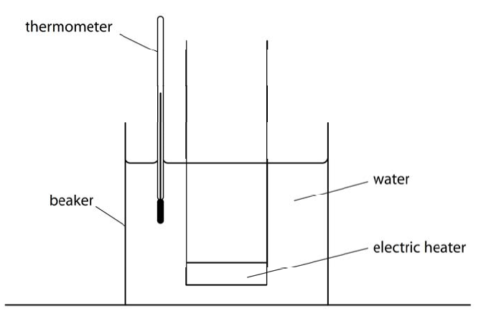
- کالوري متر يا چايجوش برقي مثلا با توان 1500 وات (شکل )

- حرارت سنج (شکل)
- جک اب مدرج يا ترازو براي معلوم نمودن کتله اب (۱ ليتر آب ≈۱ کيلوگرم)
- کرنومتر يا ستاپ واچ (تلفن همراه) (شکل)
روش و مراحل
- کتله (m) آب (مثلاً ۱ کيلوگرم) را اندازه‌گيري کنيد.
- درجه حرارت اوليه (T1)آب را ثبت کنيد. مثلا 20 درجه سانتي گراد
- آب را داخل چايجوش برقي انداخته و گرم نماييد. همزمان با روشن کردن چايجوش برقي کرونومتر را شروع کنيد.
- وقتي درجه حرارت به (T2) (مثلاً ۸۰ ℃) رسيد، زمان گرم شدن آب (t) را يادداشت کنيد.
- انرژي حرارتي که به آب داده شده از اين فورمول قابل محاسبه است. (E = P.t) در حاليکه p توان به وات و t زمان به ثانيه و E هم انرژي به ژول است.
- گرماي ويژه يا حرارت مخصوصه از اين فورمول $C= \frac{E(cal)}{m \left(T2-T1\right)}$ محاسبه مي شود و واحد آن J/kg.c̊ مي شود.
نکات ايمني و توصيه
- هرگز کتري يا چايجوش برقي را خالي روشن نکنيد.
- از دستکش مناسب در برابر حرارت استفاده کنيد.
- از اجراي تجربه ي خود يک گزارش علمي بنويسيد که شامل فرضيه، سوال تحقيق، روش اجرا و مواد مورد نياز، جمع آوري و نمايش نتايج، بحث و بررسي نتايج و نتيجه گيري نهايي باشد.
L2Phys04_Question
L2Phys04_Answer
عايقيت حرارتي مواد مختلف
هدف
مقايسه کارايي پارچه، کاغذ کارتن، چوب، کاه، فوم و ورقه فلزي به‌عنوان عايق حرارتي.
وسايل
- دو گيلاس يکي بزرگ و ديگري کوچک ( در هنگام ازمايش گيلاس کوچک داخل گيلاس بزرگ گذاشته مي شود).
- حرارت سنج
- آب داغ
- مواد عايق: پارچه، کاغذ کارتن، چوب، فوم و ورقه فلزي
- کرنومتر يا استاپ واچ موبايل
روش و مراحل
- گيلاس کوچک را داخل گيلاس بزرگ قرار دهيد و اطراف آن را توسط مواد مختلف به نوبت پر کنيد. سپس در بين گيلاس کوچک حدود 200 ميلي‌ليتر آب داغ بريزيد و روي آن يک کاغذ کارتن قرار دهيد که وسط آن يک سوراخ کوچک ايجاد شده است. از اين سوراخ ترمامتر را داخل آب داغ قرار دهيد.
- درجه هاي حرارت اوليه (T0) آب داخل گيلاس را ثبت کنيد.
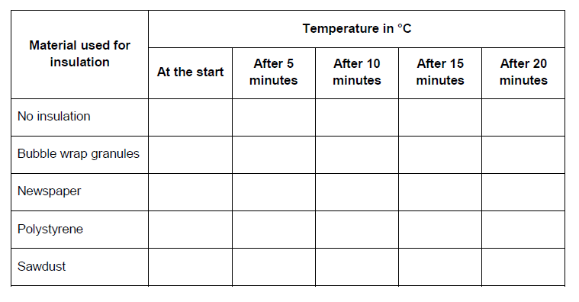
- هر ۵ دقيقه تا 2۰ دقيقه درجه حرارت آب گيلاس کوچک را بخوانيد و در يک جدول ثبت کنيد.

- گراف درجه حرارت بر حسب زمان را رسم نماييد تا بهترين عايق مشخص شود. درجه حرارت روي محور عمودي و زمان را به روي محور افقي قرار دهيد.
نکات ايمني و توصيه
- مواظب باشيد تا با آب داغ نسوزيد.
- از اجراي تجربه ي خود يک گزارش علمي بنويسيد که شامل فرضيه، سوال تحقيق، روش اجرا و مواد مورد نياز، جمع آوري و نمايش نتايج، بحث و بررسي نتايج و نتيجه گيري نهايي باشد.

L2Phys05_Question
L2Phys05_Answer
مقاومت سيم مسي (تجربه کيفي که از روي شدت نور توليد شده از لامپ نتيجه بگيريم)
هدف
نشان دادن رابطه مقاومت برقي و طول سيم با لامپ چراغ‌قوه. براساس قانون فيزيک برق هر قدر طول سيم زياد باشد مقاوت برقي زياد مي شود و در نتيجه روشنايي لامپ کمتر خواهد بود.
وسايل
- سيم مسي يا المونيمي نازک
- لامپ چراغ‌قوه + باتري ۱.۵ ولت
- گيره‌هاي اتصال که بتوانيم دو طرف باتري را به سيم وصل کنيم و طول سيم بين دو قطب باتري را کم و زياد کنيم.
- خط‌کش براي اندازه گيري طول سيم استفاده شده براي بين دو قطب باتري (بالتي)
- اپليکيشن نورسنج تلفن همراه (اختياري)
روش و مراحل
- سيم را روي خط‌کش دراز کنيد و يک گيره در شماره صفر قرار دهيد.
- مدار را ببنديد: باتري → سيم → لامپ → باتري.
- گيره دوم را در طول‌هاي مختلف (۲۰، ۴۰، ۶۰، ۸۰ سانتي‌متر) حرکت دهيد.
- هر بار لامپ را روشن و شدت نور يا روشنايي را مشاهده يا اندازه‌گيري کنيد.
- خواهيد ديد که با افزايش طول سيم، لامپ کم‌نورتر مي‌شود، يعني مقاومت سيم بيشتر است.

نکات ايمني و توصيه
- براي جلوگيري از گرم شدن بيش از حد سيم، مي‌توانيد يک مقاومت برقي را در سرکت اضافه کنيد.
- پس از هر اندازه‌گيري، مدار را خاموش کنيد.
- از اجراي تجربه ي خود يک گزارش علمي بنويسيد که شامل فرضيه، سوال تحقيق، روش اجرا و مواد مورد نياز، جمع آوري و نمايش نتايج، بحث و بررسي نتايج و نتيجه گيري نهايي باشد.

L2Phys06_Question
L2Phys06_Answer
مدارهاي مسلسل و موازي (کيفي)
هدف
مقايسه روشنايي دو لامپ چراغ دستي در حالت اتصال مسلسل و موازي با باتري.
وسايل
- دو لامپ يکسان
- يک يا دو باتري ۱.۵ ولت
- سيم‌هاي اتصال يکسان
روش و مراحل
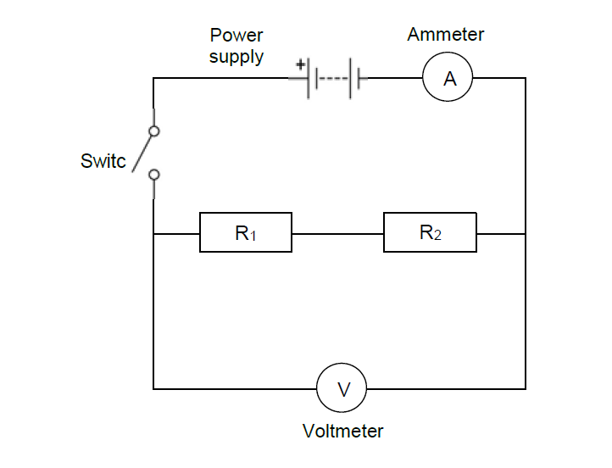
- اتصال مسلسل مقاومت هاي R1 و R2: در اتصال مسلسل به اين ترتيب عمل کنيد: باتري → لامپ 1 → لامپ 2 → باتري؛ در صورت اتصال مسلسل دو لامپ با هم روشنايي هر دو لامپ نظر به يک لامپ ضعيف تر مي شود زيرا اتصال مسلسل دو لامپ مقاومت عمومي را افزايش مي دهد و جريان را کم مي کند که باعث کاهش روشنايي لامپ هاي مي شود.

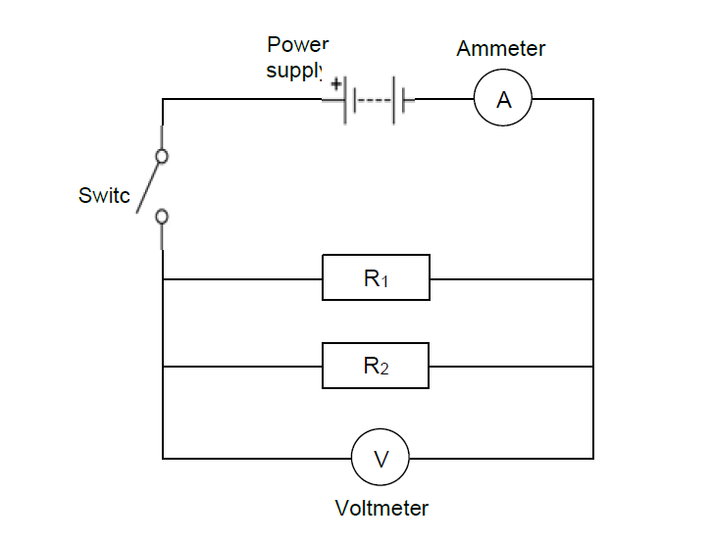
- اتصال موازي مقاومتها: در اين نوع اتصال دو سر هر دو لامپ به دو قطب باتري وصل شود. اين بار روشنايي قوي‌تر خواهد بود زيرا مقدار مقاومت کلي در اتصال موازي کاهش پيدا مي کند.

- نکات ايمني و توصيه
- حتماً ازلامپ يا LEDهاي يکسان استفاده کنيد.
- قطب‌هاي باتري (+/–) را علامت بزنيد.
- از اجراي تجربه ي خود يک گزارش علمي بنويسيد که شامل فرضيه، سوال تحقيق، روش اجرا و مواد مورد نياز، جمع آوري و نمايش نتايج، بحث و بررسي نتايج و نتيجه گيري نهايي باشد.

L2Phys07_Question
L2Phys07_Answer
انعکاس و انکسار نور
هدف
اندازه‌گيري زاويه‌هاي انعکاس و انکسار نور در سطوح آينه ي و شيشه‌اي
وسايل
- مکعب شيشه‌اي
- کاغذ سفيد
- پنسل
- نقاله
- چراغ قوه يا نور تلفن همراه
- يک لوحه ي فلزي با يک درز کوچک براي باريک نمودن نور
روش و مراحل
- کاغذ را زير مکعب شيشه تخت بگذاريد و يک خط «نرمال» يا (عمود) بالاي آن رسم کنيد. در پيش روي آن جسم فلزي با درز يا سوراخ کوچک را قرار دهيد تا نور از داخل آن عبور نموده و بالاي سطح شيشه ي وارد شود.
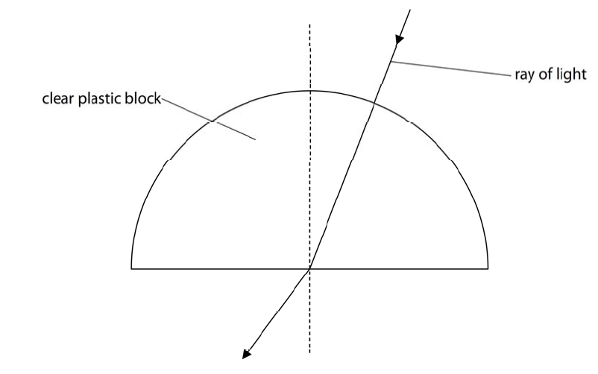
- نقاله را روي کاغذ طوري بگذاريد که زاويه 90 درجه آن بروي خط نرمال منطبق شود. و در ضمن موقعيت زاويه هاي ديگر را نيز از روي زاويه هاي روي نقاله نشاني کنيد.

- چراغ را با زاويه معلوم به سطح در نقطه نرمال بتابانيد و مسير اشعه ي وارده، منعکسه و منکسره را علامت‌گذاري کنيد.
- زاويه‌هاي وارده، منعکسه و منکسره را با نقاله اندازه‌گيري کنيد.
- دريافت کنيد که: زاويه منعکسه = زاويه وارده است؛ اما زاويه منکسره به جنس ماده شفاف بستگي دارد که نور از داخل آن عبور مي کند.
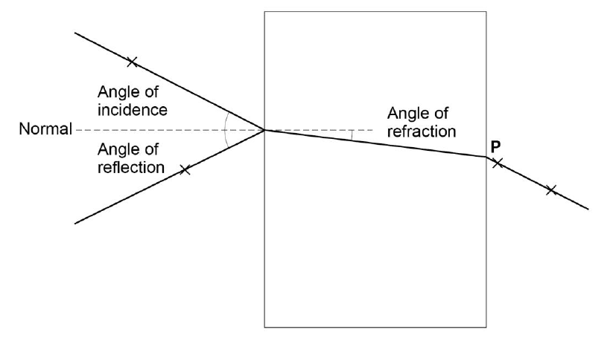
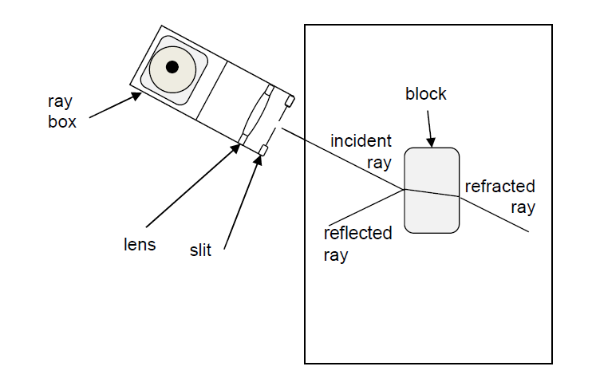
- تجربه را براي زاويه هاي مختلف تکرار کنيد و زاويه هاي منعکسه و منکسره را در يک جدول ياد داشت کنيد.

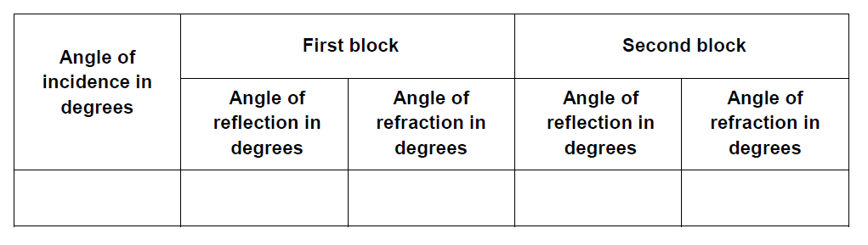
نکات ايمني و توصيه
- آزمايش را در نور کم انجام دهيد تا اشعه هاي وارده، منعکسه و منکسره واضح ديده شود.
- چراغ را ثابت روي کتاب يا ميز قرار دهيد.
- از اجراي تجربه ي خود يک گزارش علمي بنويسيد که شامل فرضيه، سوال تحقيق، روش اجرا و مواد مورد نياز، جمع آوري و نمايش نتايج، بحث و بررسي نتايج و نتيجه گيري نهايي باشد.

L2Phys08_Question
L2Phys08_Answer
. قوه ي کشش و تغيير طول فنر يا قانون هوک ( در صورت داشتن فنر)
هدف
تأييد قانون هوک با يک فنر مناسب. براساس قانون هوک تغيير طول فنر متناسب به قوه ي (وزن) است که بالاي آن وارد مي شود. در اينجا قوه را مي توان با اويزان کردن وزنه هاي مختلف به فنر تغيير داد و مقدار تغيير طول فنر را با خط کش اندازه کرد.
وسايل
- يک يا چند فنر
- خط‌کش عمودي چسبانده به ديوار
- وزنه‌هاي هاي مختلف که کتله شان با ترازو قابل اندازه گيري بوده و وزن شان از طريق فورمول w = m.g قابل محاسبه است.
- نوار چسب
روش و مراحل
- قسمت بالاي فنر را به ميخ يا قلاب وصل کنيد.
- خط‌کش را طوري به ديوار بچسبانيد که صفر با انتهاي بدون بار فنرمنطبق باشد.
- وزنه‌هاي معلوم را اضافه و افزايش طول فنر را ثبت کنيد.
- تغيير طول فنر = طول جديد فنر − طول اوليه فنر.
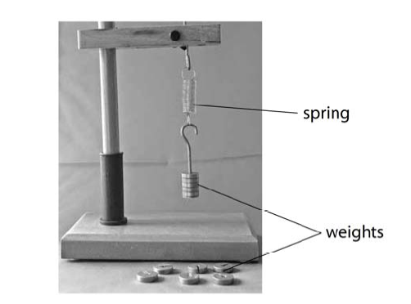
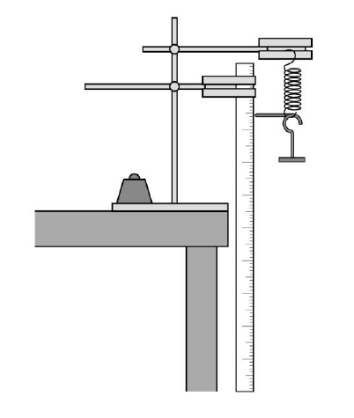
- گراف قوه به (N) بر حسب تغيير طول (cm) رسم کنيد.

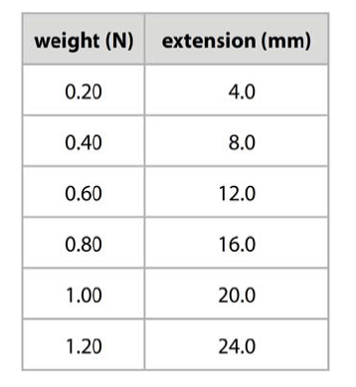
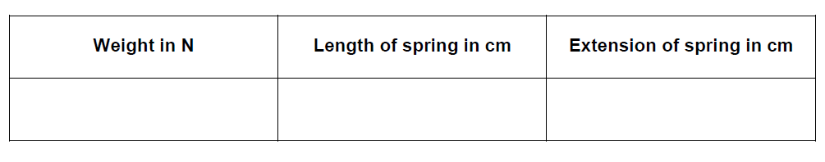

نکات ايمني و توصيه
- فنر را با وزنه هاي بيشتر از حد ارتجاعيت آنها بارگذاري نکنيد.
- وزنه‌ها را ثابت نگه داريد تا نوسان نکنند.
- از اجراي تجربه ي خود يک گزارش علمي بنويسيد که شامل فرضيه، سوال تحقيق، روش اجرا و مواد مورد نياز، جمع آوري و نمايش نتايج، بحث و بررسي نتايج و نتيجه گيري نهايي باشد.

L2Phys09_Question
L2Phys09_Answer
شتاب گرفتن اجسام تحت اثر قوه در سطح مايل يا هموار
هدف
بررسي تأثيرقوه يا کتله بر شتاب جسم که بروي سطح حرکت مي کند.
وسايل
- تخته چوب صاف
- موترک اسباب‌بازي
- کتاب براي تنظيم شيب سطح مايل
- نخ + وزنه‌هاي مختلف (مثل سنگ ريزه يا پول سکه ي) + قلاب يا چرخ ساده ويا يک چوپ که قابل چرخش باشد
- کرنومتر
روش و مراحل
- اثر تغيير قوه يا وزن بروي شتاب (سرعت) جسم متحرک بروي سطح
  - وزنه را به موترک با نخ وصل کنيد؛ و برو روي سطح هموار يا شيب دار قرار دهيد.
  - ماشين را رها کرده و زمان طي مسافت ثابت را ثبت کنيد.
  - هر قدر وزنه بيشتر انتهاي نخ بيشتر باشد موترک با سرعت بيشتر حرکت کرده و در زمان کمتر (شتاب بيشتر) به انتهاي مسير مي رسد.
- اثر تغيير کتله موترک و وزنه ثابت
  - وزنه يکسان را آويزان نگه داريد؛ سکه‌ها را در موترک اضافه کنيد.
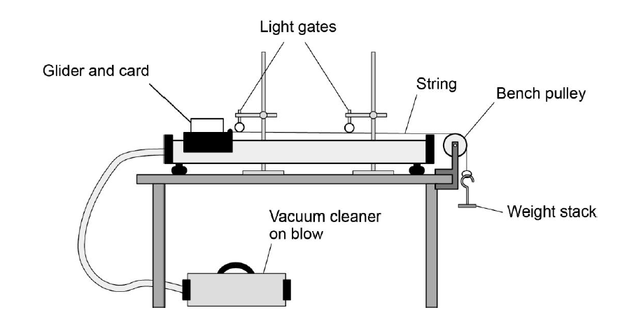
  - زمان طي مسافت را دوباره ثبت کنيد؛ کتله بيشتر → زمان بيشتر.
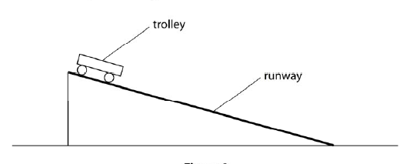

نکات ايمني و توصيه
- انتهاي سطح تا پيش از برخورد موترک به چرخ را نرم قرار دهيد تا موترک آسيب نبيند.
- هر آزمايش را سه بار تکرار و اوسط بگيريد.
- از اجراي تجربه ي خود يک گزارش علمي بنويسيد که شامل فرضيه، سوال تحقيق، روش اجرا و مواد مورد نياز، جمع آوري و نمايش نتايج، بحث و بررسي نتايج و نتيجه گيري نهايي باشد.

L2Phys10_Question
L2Phys10_Answer
مشاهده امواج آب و تعيين سرعت آن
هدف
اندازه‌گيري طول موج( λ)، فرکانس (f) و سرعت (v) در امواج آب کم‌عمق.
وسايل
- پطنوس يا ظرف بزرگ با عمق آب ۵–۱۰ ميلي‌متر
- خط‌کش
- چوب يا انگشت براي ايجاد امواج
- کرنومتر يا تلفن همراه براي ثبت زمان
روش و مراحل
- با چوب يا انگشت در وسط پطنوس آب را ضربه بزنيد تا امواج آب صفحه‌اي به وجود آيد.
- فاصله بين دو قله موج را با خط‌کش اندازه بگيريد که در واقع يک طول موج مي باشد.
- تعداد قله‌هاي عبوري موج آب را از يک نقطه ثابت در ۱۰ ثانيه را بشماريد. در آن صورت فرکانس موج مساوي مي شود به f = 1/t و يا f = 1/ 10 و يا ۰.۱ هرتز مي شود.
- در نهايت سرعت با فرمول (v = f/λ ) محاسبه شود.
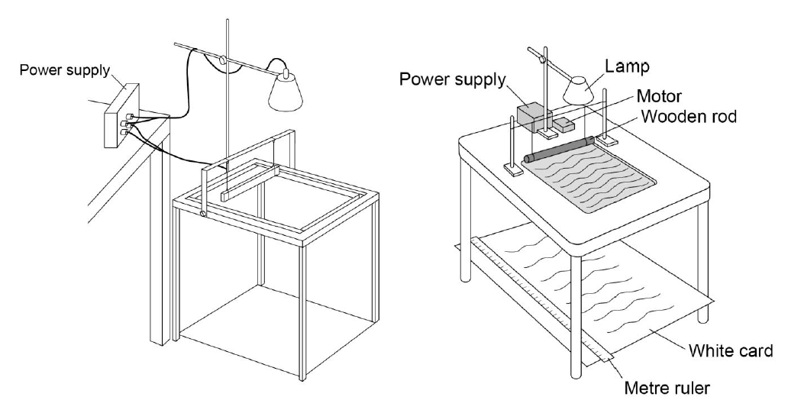

نکات ايمني و توصيه
- از اجراي تجربه ي خود يک گزارش علمي بنويسيد که شامل فرضيه، سوال تحقيق، روش اجرا و مواد مورد نياز، جمع آوري و نمايش نتايج، بحث و بررسي نتايج و نتيجه گيري نهايي باشد.

